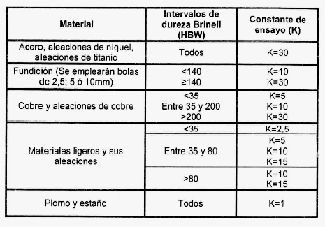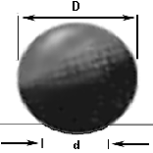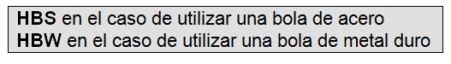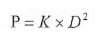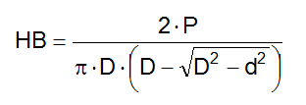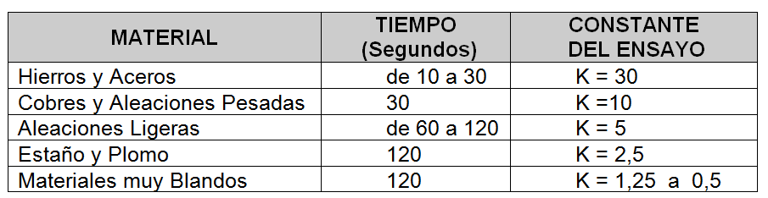
PRAC.  Nº |  | TITULO: Ensaios de dureza BRINELL |  |  |  |  | FECHA inicio:  FECHA finalización:
instrumentos/máquinas empregadas/ apreciación: |  |  |  |  |  |  | Normativa Referencia: |  | Temperatura:
nº | Material | P (kg) | penetrador  forma | D (mm)  diám. Penetr. | d (mm)-  3 med- diám huella | d  media | H (kg/mm2) =  P/ área huella  H (lectura) | design. | tempo  (s) | Rm resist.  Tracción equival
OBSERVACIÓNS / CONDICIÓNS DO ENSAIO
CÁLCULOS
NOME

IES MARÍA SARMIENTO |  |  |  |  | FORMACIÓN PROFESIONAL INICIAL  FOLLA CONTROL DE REALIZACIÓN DE PRÁCTICAS EN MODULOS PROFESIONAIS CURSO 201 /201 |  |  | 
ALUMNO: |  |  |  |  |  | PROFESOR: |  | CUALIFICACIÓN:  FIRMA ALUMNO DATA
CICLO FORMATIVO: SOLDADURA Y CALDERERIA |  |  |  | MÓDULO: |  | NORMATIVA DE REFERENCIA:
OBXECTIVO DA PRÁCTICA:
PROCEDIMIENTO
tarefa/ instrumentos/máquina medidas realizadas dificultades e descripción equipamiento/documentación /medidas nominais observacións |  |  |  |  |  |  |  |  | Anotacións do profesor  (NON CUBRIR)
PREPARACIÓN- DESARROLLO- FINALIZACIÓN | 1º
PREPARACIÓN- DESARROLLO- FINALIZACIÓN | 2º
PREPARACIÓN- DESARROLLO- FINALIZACIÓN | 3º
PREPARACIÓN- DESARROLLO- FINALIZACIÓN | 4º
PREPARACIÓN- DESARROLLO- FINALIZACIÓN | 5º
PREPARACIÓN- DESARROLLO- FINALIZACIÓN | 6º
ACTITUDE /NORMAS SEGURIDADE E HIXIENE (NON CUBRIR)

